ГТО в детском саду Нормативно-правовая база
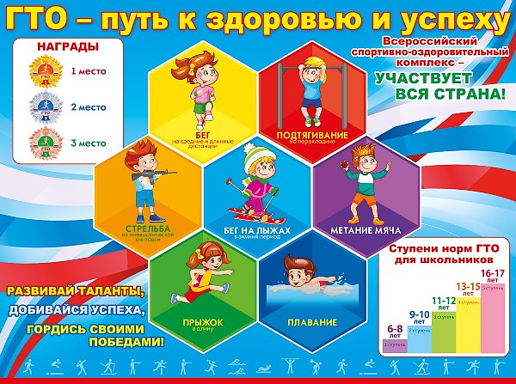

Федерального уровня
- Указ Президента РФ о Всероссийском физкультурно-спортивном комплексе "Готов к труду и обороне" (ГТО)
- Постановление Правительства РФ "Об утверждении Положения о Всероссийском физкультурно-спортивном комплексе "Готов к труду и обороне" (ГТО) от 11 июня 2014 г.
- Приказ Минспорта РФ "Об утверждении государственных требований к уровню физической подготовленности населения при выполнении нормативов Всероссийского физкультурно-спортивного комплекса "Готов к труду и обороне" (ГТО)
- Приказ Минспорта РФ от 29 августа 2014 г. "Об утверждении порядка организации и проведении тестирования населения в рамках Всероссийского физкультурно-спортивного комплекса "Готов к труду и обороне" (ГТО)
- Приказ Минспорта Рф от 14 июля 2015 г. "Об утверждении порядка организации и проведения тестирования в рамках Всероссийского физкультурно-спортивного комплекса "Готов к труду и обороне" (ГТО)
- МЕТОДИЧЕСКИЕ РЕКОМЕНДАЦИИ по тестированию населения в рамках Всероссийского физкультурно-спортивного комплекса "Готов к труду и обороне" (ГТО)
- МЕТОДИЧЕСКИЕ РЕКОМЕНДАЦИИ по организации проведения испытаний (тестов), входящих во Всероссийский физкультурно-спортивный комплекс "Готов к труду и обороне" (ГТО)
- Приказ Минспорта РФ "Об изменении государственных требований к уровню физической подготовленности населения при выполнении нормативов Всероссийского физкультурно-спортивного комплекса "Готов к труду и обороне" (ГТО)"

Цель комплекса ГТО
- увеличение продолжительности жизни населения с помощью систематической физической подготовки.

Задачи:
- массовое внедрение комплекса ГТО, охват системой подготовки всех возрастных групп населения;
- увеличение числа граждан, систематически занимающихся физической культурой и спортом в Российской Федерации;
- повышение уровня физической подготовленности в продолжительности жизни граждан Российской Федерации;
- повышение общего уровня знаний населения о средствах, методах и формах организации самостоятельных занятий, в том числе с использованием современных информационных технологий;
- модернизация системы физического воспитания и системы развития массового, детско-юношеского, школьного и студенческого спорта в образовательных организациях, в том числе путем увеличения количества спортивных клубов.

Принципы:
- добровольность и доступность системы подготовки для всех слоев населения;
- медицинский контроль;
- учет местных традиций и особенностей.

Содержание комплекса:
- нормативы испытаний;
- система тестирования;
- рекомендации к недельной двигательной активности для различных групп.
Структура комплекса включает 18 ступеней, для каждой из которых установлены виды испытаний и нормативы их выполнения для права получения в первых семи из них бронзового, серебряного или золотого знака и без вручения знака в остальных четырех в зависимости от пола и возраста. Кроме того, для каждой ступени определены необходимые знания, умения и рекомендации к двигательному режиму.

Зачем нужно ГТО в дошкольном возрасте?
(Первая ступень ГТО или после семи уже поздно)
Почему ГТО стоит прививать, именно, начиная с дошколят?
•Физическое развитие ребенка – это, прежде всего двигательные навыки. Координацию движений определяют развитием мелкой и большой моторики.
•Именно в дошкольном возрасте закладывается основа для физического развития, здоровья и характера человека в будущем. Этот период детства характеризуется постепенным совершенствованием всех функций детского организма. Ребенок этого возраста отличается чрезвычайной пластичностью.
•Для развития координации движений сенситивным является старший дошкольный возраст. Именно в это время ребёнку следует приступать к занятиям гимнастикой, фигурным катанием, балетом и т. п.
•Этот период – период самого активного развития ребенка, в двигательном, так и в психическом развитии.
•С точки зрения же психологов, динамика физического развития неразрывно связана с психическим и умственным развитием.

Сдать ГТО совсем непросто,
Ты ловким, сильным должен быть,
Чтоб нормативы победить,
Значок в итоге получить.
Пройдя же все ступени вверх,
Ты будешь верить в свой успех.
И олимпийцем можешь стать,
Медали, точно, получать.
Вперёд, к победам, дошколёнок!

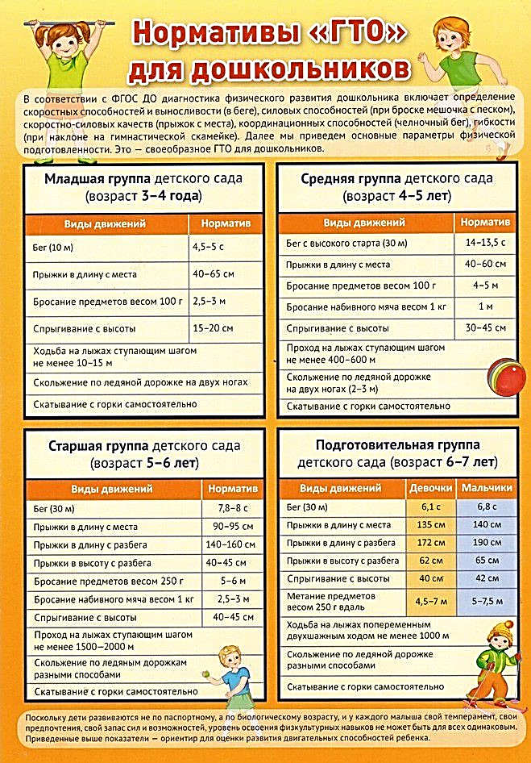

Ежегодно в сдаче нормативов ГТО принимают участие дети, которым уже исполнилось 6 лет. Это первая возрастная группа от 6 до 7 лет включительно, которая включает такие испытания:
- бег 30 м; - шестиминутный бег, - прыжок в длину с места,
- наклон вперёд из положения, стоя на гимнастической скамье,
- челночный бег.
Наши воспитанники с удовольствием принимают участие в этом важном мероприятии, каждому интересно узнать, насколько он силен, ловок и быстр. Инструктор по физической культуре Калиниченко Марина Николаевна проводит большую работу в детском саду по физическому развитию детей, огромную поддержку ей оказывают родители воспитанников, которые дополнительно занимаются с детьми в домашних условиях.
Выполнение нормативов ГТО для ребят - это событие!
Такие мероприятия повышают интерес у детей к физической культуре и здоровому образу жизни. Они не только получают радость от своих результатов, но и учатся переживать за товарищей, чувствуя себя участниками большой спортивной команды.
Инструктор по физической культуре Калиниченко Марина Николаевна благодарит всех, кто принимает участие в подготовке и проведении тестирования дошкольников по комплексу ГТО, особенно родителей дошколят, которые поддержали своих детей в прохождении испытаний.
13 и 14 ноября 2023 года на территории МАУ ДО СШ №Лидер» будет проводиться тестирование дошкольников 6-7 лет в рамках Всероссийского физкультурно-спортивного комплекса "Готов к труду и обороне". В нем примут участие ребята подготовительных к школе групп.
Родители дошкольников предварительно регистрируют своих детей на сайте ГТО. Участие в подобных мероприятиях повышает интерес к физической культуре и здоровому образу детей. Подготовка к сдаче норм ГТО позволяет не только создать условия для укрепления здоровья детей, воспитание волевых качеств, развитие стремления к победе и уверенности в своих силах, но и приблизить дошкольников к настоящему спорту.

Хочется выразить огромную благодарность родителям, которые поддерживают своих детей и наш детский сад в проведении испытаний!

